- 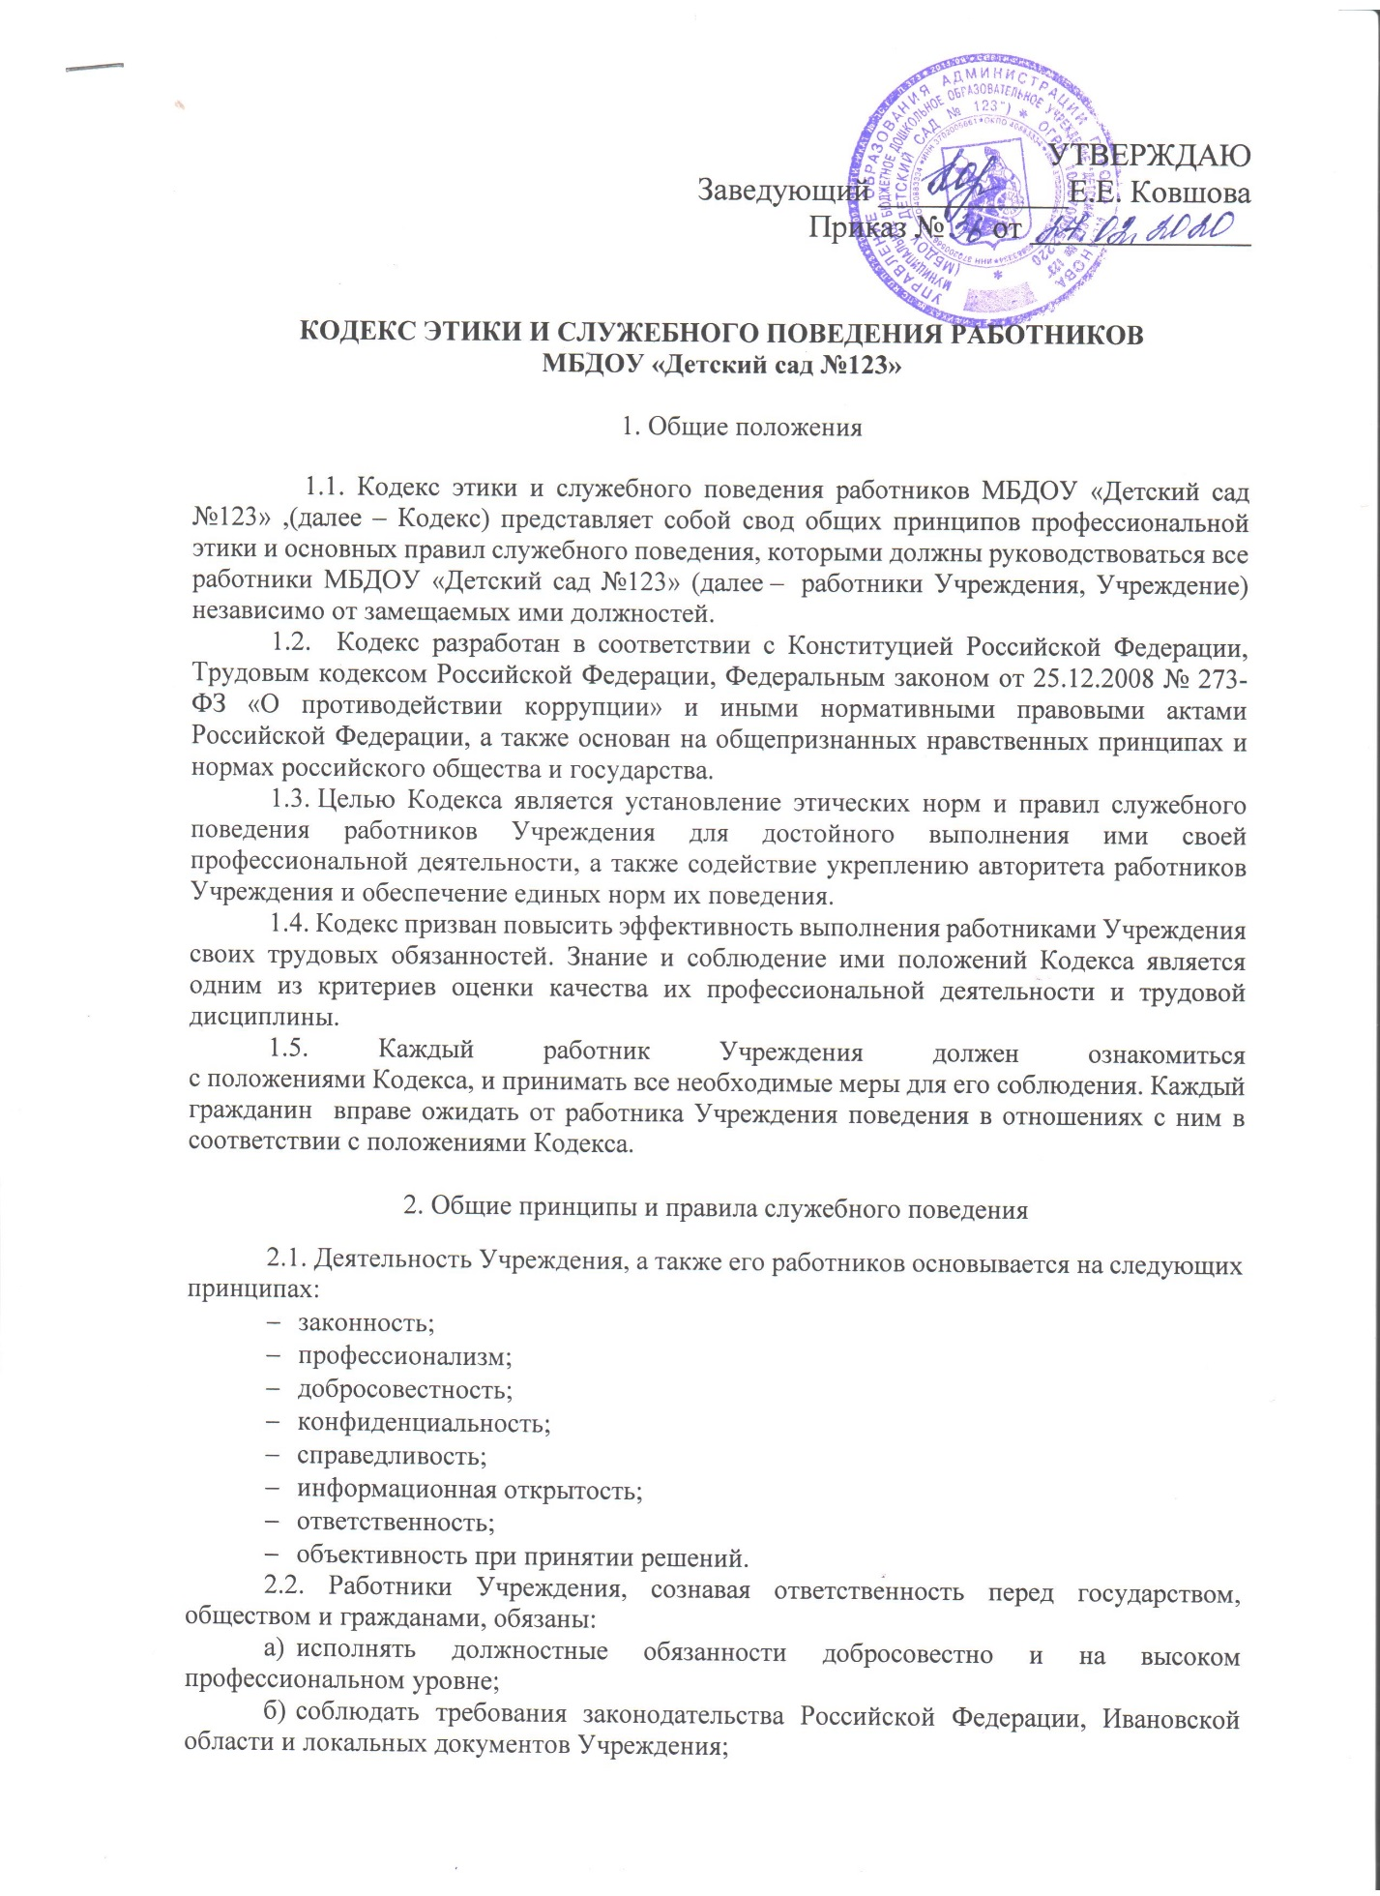ответственность;
- объективность при принятии решений.
2.2. Работники Учреждения, сознавая ответственность перед государством, обществом и гражданами, обязаны:
- исполнять должностные обязанности добросовестно и на высоком профессиональном уровне;
- соблюдать требования законодательства Российской Федерации, Ивановской области и локальных документов Учреждения;
- осуществлять свою деятельность в пределах своих полномочий
и полномочий Учреждения;
- при исполнении должностных обязанностей быть независимым от влияния отдельных граждан, профессиональных или социальных групп, организаций;
- соблюдать социальную справедливость и равноправно распределять социальные ресурсы с целью расширения выбора и возможностей для всех контрагентов, в том числе, для лиц, оказавшихся в трудной жизненной ситуации;
- проявлять терпимость и уважение к обычаям и традициям народов России и других государств, учитывать культурные и иные особенности различных этнических, социальных групп и конфессий, способствовать межнациональному и межконфессиональному согласию;
- исключать действия, связанные с влиянием каких-либо личных, имущественных (финансовых) и иных интересов, препятствующих добросовестному исполнению должностных обязанностей;
- соблюдать нейтральность, исключающую возможность влияния на профессиональную деятельность решений политических партий, иных общественных объединений;
- соблюдать нормы служебной и профессиональной этики, правила делового поведения и общения;
- проявлять корректность и внимательность к гражданам
и должностным лицам при служебном взаимодействии с ними;
- не допускать коррупционного поведения, в том числе воздерживаться от поведения, которое может восприниматься окружающими как обещание или предложение дачи взятки либо как согласие принять взятку, или как просьба (намек) о даче взятки, а также принимать меры по предотвращению и урегулированию конфликта интересов, противодействовать любым проявлениям коррупции в Учреждении;
- уведомлять руководителя Учреждения, должностное лицо, ответственное за работу по профилактике коррупционных правонарушений
в Учреждении, органы прокуратуры и иные федеральные государственные органы обо всех случаях обращения к ним каких-либо лиц в целях склонения к совершению коррупционных правонарушений;
- незамедлительно уведомлять руководителя Учреждения, должностное лицо, ответственное за работу по профилактике коррупционных правонарушений в Учреждении о ставших им известными фактах конфликта интересов и коррупционных проявлений в Учреждении, обстоятельствах и действиях (бездействии) работников Учреждения
и третьих лиц, послуживших или способных послужить причинами возникновения в Учреждении конфликта интересов и/или коррупционных проявлений, а также о причинении (возможном причинении) вреда Учреждению;
- не разглашать и не использовать ненадлежащим образом сведения, отнесенные законодательством Российской Федерации к сведениям конфиденциального характера, и служебную информацию и иные сведения, ставшие известными в связи с исполнением трудовых обязанностей;
- не допускать оказания воздействия на своих коллег в целях принятия противозаконного и (или) необоснованного решения;
- воздерживаться от поведения, которое могло бы вызвать сомнение
в добросовестном исполнении трудовых обязанностей, а также избегать конфликтных ситуаций, способных нанести ущерб репутации или авторитету работников Учреждения и/или Учреждению;
- не допускать проявлений формализма, высокомерия, неуважительного отношения к законным просьбам и требованиям граждан
в связи с исполнением трудовых обязанностей;
- воздерживаться от публичных высказываний, суждений и оценок
в отношении Учреждения, если это не входит в обязанности работника;
- соблюдать конфиденциальность информации о контрагенте, касающейся условий его жизнедеятельности, личных качеств и проблем, принимать меры для ее обеспечения;
- не использовать должностное положение для оказания влияния на деятельность государственных органов и органов местного самоуправления, организаций, должностных лиц, государственных и муниципальных служащих при решении вопросов личного характера;
- уважительно относиться к деятельности представителей средств массовой информации по информированию общества о работе Учреждения,
а также оказывать содействие в получении достоверной информации
в установленном порядке;
- постоянно стремиться к обеспечению как можно более эффективного и экономного распоряжения финансовыми средствами, иным имуществом, материально-техническими и другими ресурсами Учреждения;
- не использовать имущество Учреждения в целях, не связанных
с исполнением трудовых обязанностей, а также не передавать его в таких целях иным лицам.
2.3. Руководитель Учреждения должен быть для работников Учреждения образцом профессионализма, безупречной репутации, своим личным поведением подавать пример честности, беспристрастности
и справедливости.
2.4. Руководитель Учреждения принимает меры по предотвращению и урегулированию конфликта интересов, по предупреждению коррупции, включая меры по предотвращению коррупционно-опасного поведения;
- содействуют установлению и поддержанию в коллективе здорового морально-психологического климата;
- при определении объема и характера поручаемой другим работникам Учреждения работы руководствуются принципами справедливости, учета личных и деловых качеств, квалификации и опыта подчиненных;
- не допускают по отношению к подчиненным работникам необоснованных претензий, а также фактов грубости и бестактности;
- проявляют заботу о подчиненных, вникают в их проблемы и нужды, содействуют принятию законных и обоснованных решений, способствуют профессиональному и должностному росту работников;
- организуют оказание поддержки и помощи молодым специалистам (с опытом работы до 3 лет) в приобретении профессиональных навыков.
2.5. Руководитель Учреждения несет ответственность в соответствии
с законодательством Российской Федерации за действия или бездействие подчиненных сотрудников, нарушающих принципы этики и правила служебного поведения, если они не приняли мер, чтобы не допустить таких действий или бездействия.

3. Этические нормы служебного поведения работников
3.1. В должностном поведении работнику Учреждения необходимо руководствоваться тем, что в соответствии с Конституцией Российской Федерации, человек, его права и свободы являются высшей ценностью, и каждый гражданин имеет право на неприкосновенность частной жизни, личную и семейную тайну, защиту чести, достоинства, своего доброго имени.
3.2. В должностном поведении работник Учреждения воздерживается от:
- любого вида высказываний и действий дискриминационного характера по признакам пола, возраста, расы, национальности, языка, гражданства, социального, имущественного или семейного положения, политических или религиозных предпочтений;
- грубости, проявлений пренебрежительного тона, заносчивости, предвзятых замечаний, предъявления неправомерных, незаслуженных обвинений;
- угроз, оскорбительных выражений или реплик, действий, препятствующих нормальному общению или провоцирующих противоправное поведение.
3.3. Работники Учреждения призваны способствовать своим должностным поведением установлению в коллективе деловых взаимоотношений и конструктивного сотрудничества друг с другом.
Работники должны быть вежливыми, доброжелательными, корректными, внимательными и проявлять терпимость в общении
с гражданами и коллегами.
3.4. При возникновении конфликтной ситуации между работниками Учреждения приоритетным направлением решения конфликта является учет интересов Учреждения в целом.
3.5. Внешний вид работника Учреждения при исполнении им должностных обязанностей в зависимости от условий трудовой деятельности должен способствовать уважительному отношению граждан к Учреждению, а также, при необходимости, соответствовать общепринятому деловому стилю, который отличают сдержанность, традиционность, аккуратность.

4. Ответственность за нарушение положений Кодекса
4.1. Нарушение работниками Учреждений положений настоящего Кодекса подлежит моральному осуждению на собраниях, а в случаях, предусмотренных федеральными законами, нарушение положений Кодекса влечет применение к работнику мер ответственности.
4.2. Работники Учреждения в зависимости от тяжести совершенного проступка несут ответственность в соответствии с действующим законодательством Российской Федерации.
4.3. Соблюдение работником Учреждения положений настоящего Кодекса учитывается при назначении поощрений и наложении дисциплинарных взысканий.
4.4. Нарушение правил антикоррупционного поведения влечет проведение служебного расследования по обстоятельствам возникновения коррупционно-опасной ситуации.

